Oignon de Roscoff, crème de blette et caviar
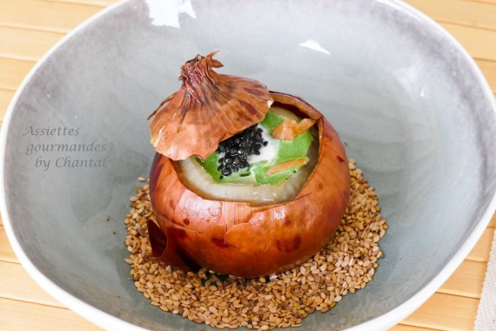
Ingrédients (pour 4 personnes):
4 oignons, 4 belles feuilles de blette, 5 à 8 cl de crème liquide (à adapter ), quelques dés de saumon fumé, 1 cuillerée à c. de moutarde, , sel et poivre
Préparation:
Envelopper les oignons dans du papier alu et cuire au four pendant une bonne heure à 180 °C. La chair des oignons doit être tendre.
Sortir les oignons, trancher la partie supérieure et retirer la pulpe cuite avec une cuillère (attention à ne pas fragiliser la coque extérieure qui servira de contenant) et réserver.
Porter une casserole d'eau salée à ébullition et blanchir les feuilles de blettes débarrassées de la côte centrale. Laisser bouillonner 2 minutes puis retirer de la casserole et plonger dans un saladier d'eau glacée. Egoutter et mettre dans un Blender (Thermomix); mixer, ajouter la crème, la moutarde et assaisonner.
Garnir le fond des coques d'oignons avec des dés de saumon fumé; faire tiédir la crème de blette, l'émulsionner et la verser dans les coques. Mettre quelques points de crème et ajouter une quenelle de caviar sur le dessus. Refermer l'oignon avec le couvercle et servir aussitôt!

www.assiettesgourmandes.fr

